**Сравнение нотаций и языков моделирования**

Процесс “Покупка билетов на самолет”

**Определение этапов процесса:**

Этапы процесса покупки билетов на самолет могут включать следующие шаги:

1. Выбор даты и места назначения.
2. Поиск подходящего рейса.
3. Выбор класса обслуживания и места в самолете.
4. Ввод данных пассажира.
5. Оплата билета.
6. Получение электронного билета.

**Модель процесса в нотации Idef0:**

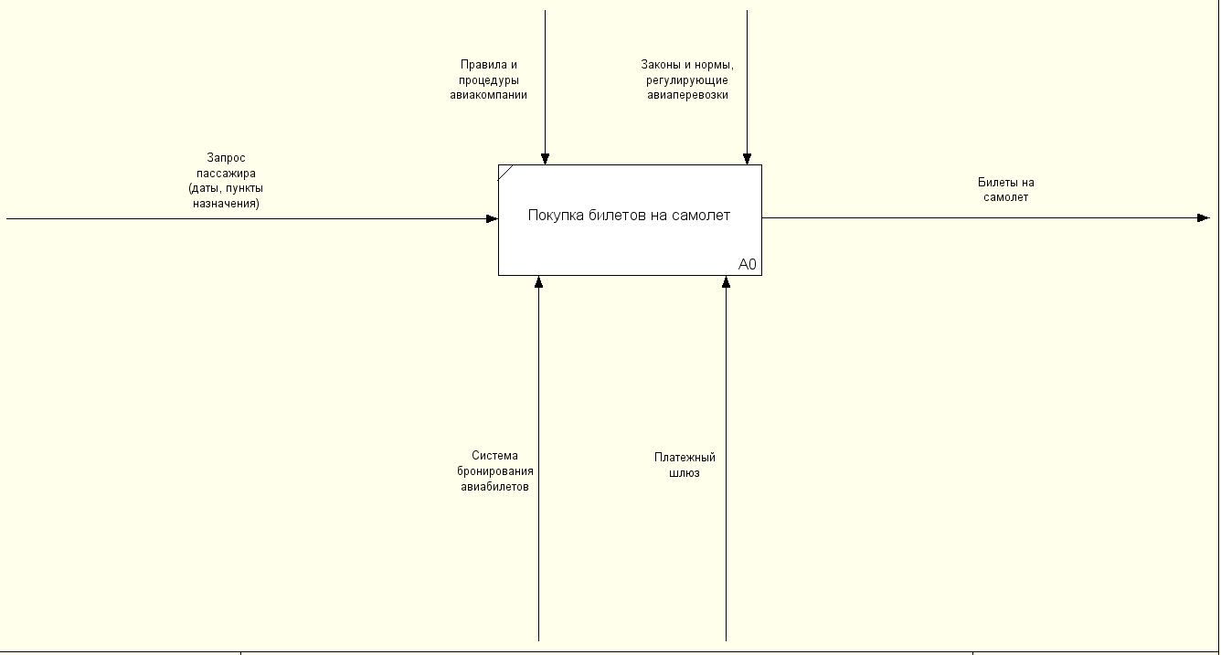

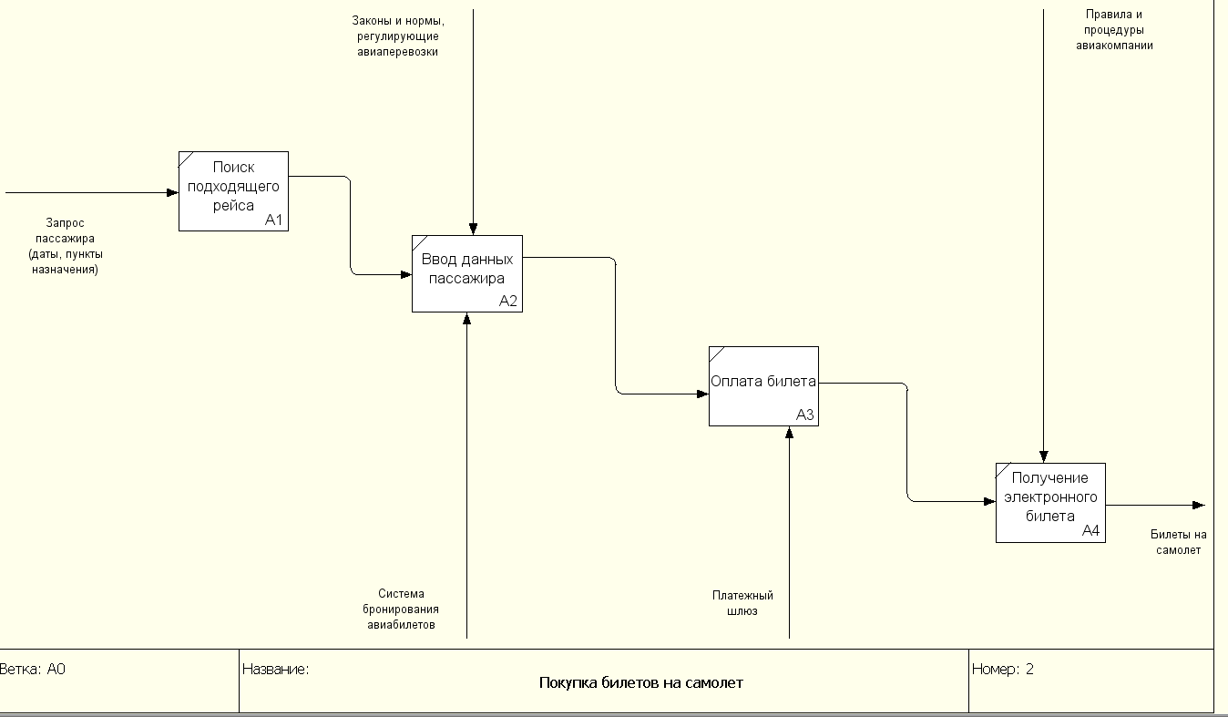

**Модель процесса в нотации BPMN:**

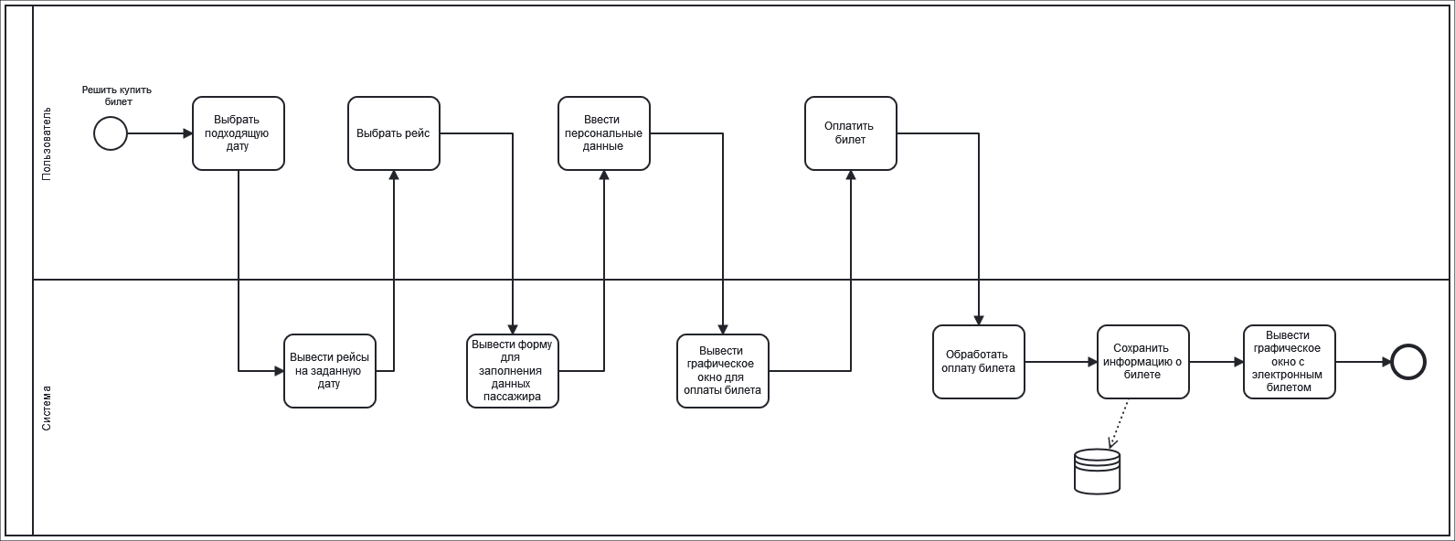

**Модель процесса в нотации UML Use Case:**

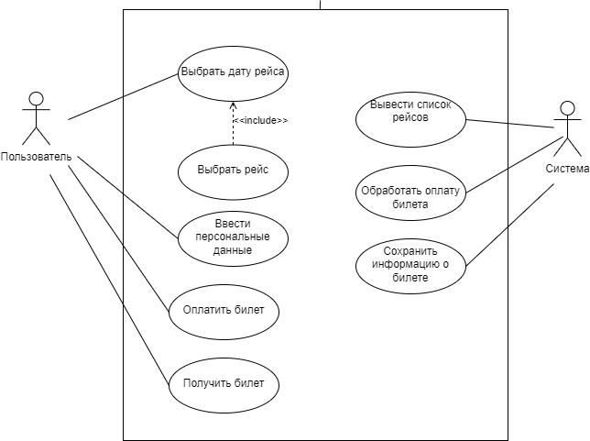

**Выбор наиболее подходящей диаграммы для визуализации процесса**

Выбор наиболее подходящей диаграммы зависит от целей моделирования и аудитории. Например, IDEF0 может быть полезна для детального анализа функций и их взаимосвязей, в то время как BPMN может быть более подходящей для визуализации потока управления бизнес-процесса. UML может быть полезен для представления процесса с точки зрения пользователя или для представления потока управления и действий. Универсальной диаграммы не существует.